Министерство образования и науки РФ
Санкт-Петербургский политехнический университет Петра Великого
Институт компьютерных наук и кибербезопасности
Высшая школа программной инженерии

КУРСОВАЯ РАБОТА
по дисциплине: «Объектно-ориентированное программирование»

Выполнил студент гр. в5130904/30321 Сподынейко В.Ю.

Руководитель Старший преподаватель Маслаков А.П.

Санкт-Петербург
2025

Требования к работе
Разработать приложение с графическим интерфейсом для заданий 1–4. Для этого приложения должна быть реализована возможность выбора из списка любого приложения, ввод входных данных и его выполнение. Модифицировать задания 1–4 так, чтобы весь вывод происходил в текстовых областях, защищённых от редактирования. Предусмотреть для заданий:
• 3 - выбор файлов словаря и текста для перевода, возможность ручного ввода текста
• 4 - ввод входных данных для методов Отчёт по курсовой должен содержать титульный лист, диаграмму классов и перечень выполненных работ.

Описание архитектуры проекта
Для каждой лабораторной работы были добавлены контроллеры, выбор которых в селекторе главного класса (Main) отображает соответствующее содержимое:
- "Lab 1: Game Hero" событие выбора выполняет метод updateContent, который создает экземпляр GameHeroController и вставляет его содержимое в область отображения.
- "Lab 2: Annotations" метод updateContent создает экземпляр AnnotationController и отображает интерфейс для работы с аннотациями и рефлексией.
- "Lab 3: Translator" создается экземпляр TranslatorController, который предоставляет интерфейс для загрузки словаря и перевода текста.
- "Lab 4: Streams" создается экземпляр StreamsController, который отображает интерфейс для выполнения различных операций со Streams API.

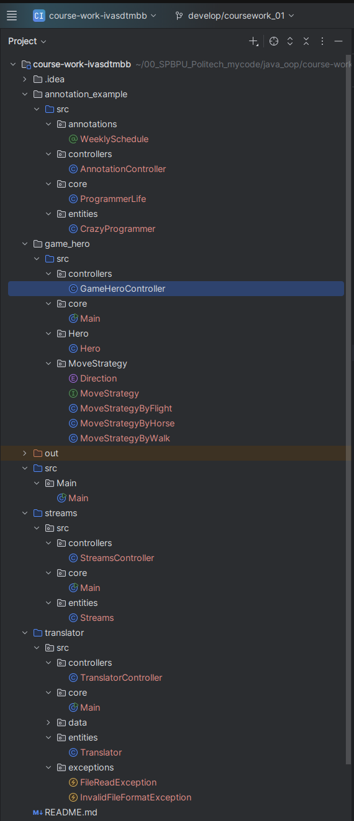

Выполненные работы

1. Hero Game
Реализован функционал выбора направления и способа передвижения героя, координаты героя обновляются и выводятся в диалоговом окне.
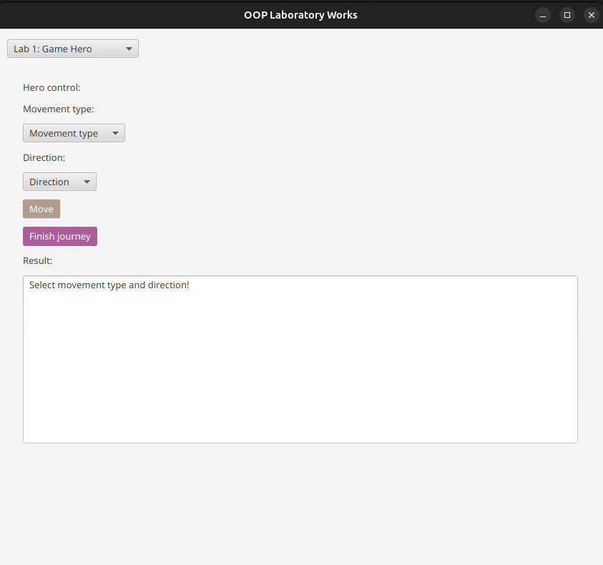

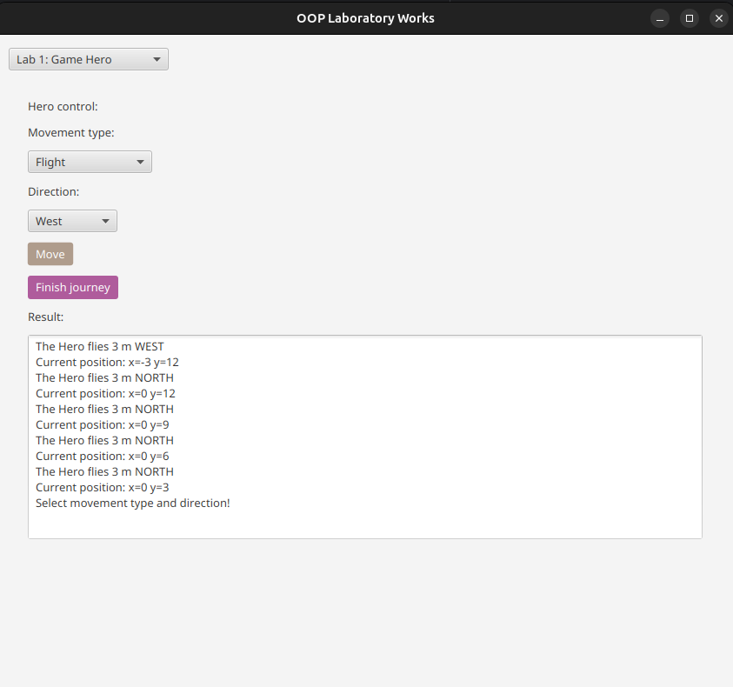

2. Аннотации
Реализована работа с демонстрацией работы аннотаций. При нажатии кнопки выполняется основная программа, демонстрирующая события в течение недели жизни программиста.
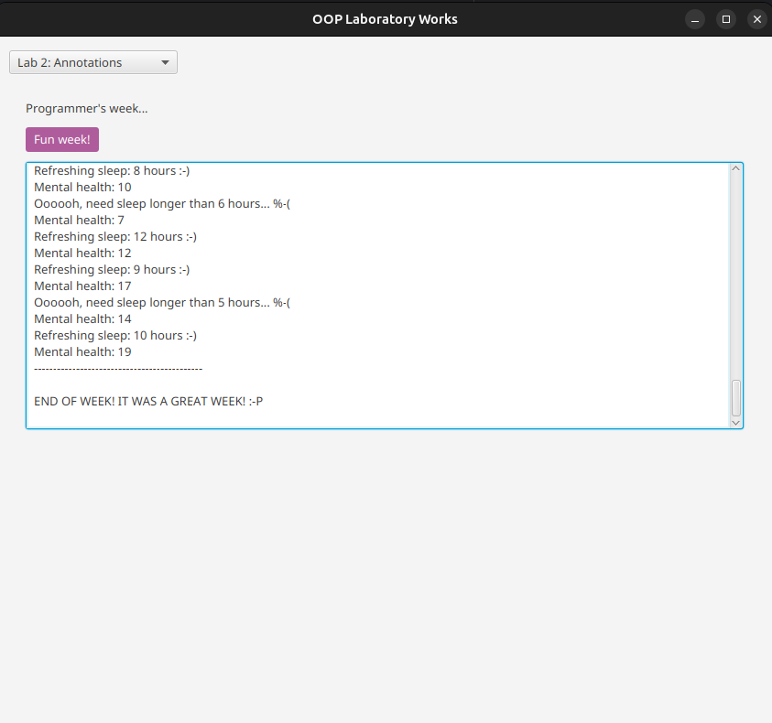

3. Программа-переводчик
Реализована программа-переводчик с UI, возможностью выбора файла словаря (при вводе абсолютного пути до файла), возможностью выбора файла с текстом для перевода или ручным вводом текста. Реализованы проверки на существование файла и проверка расширения (extension) файла.
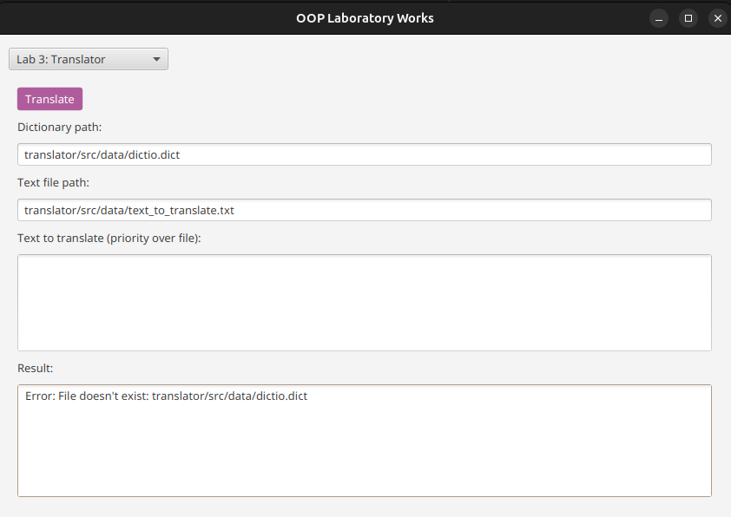
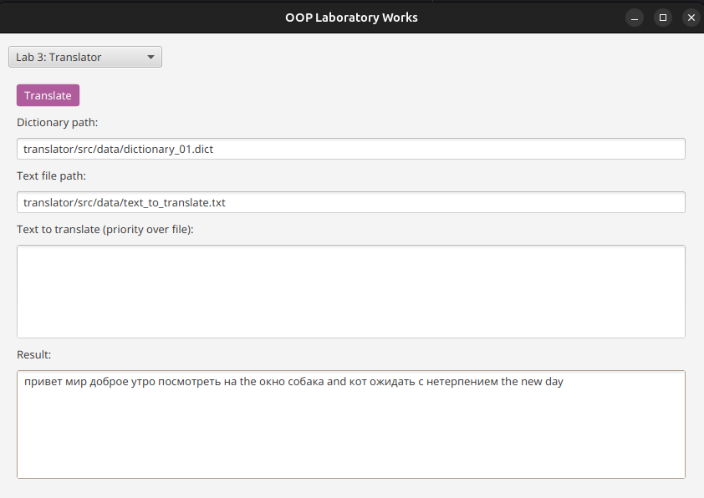

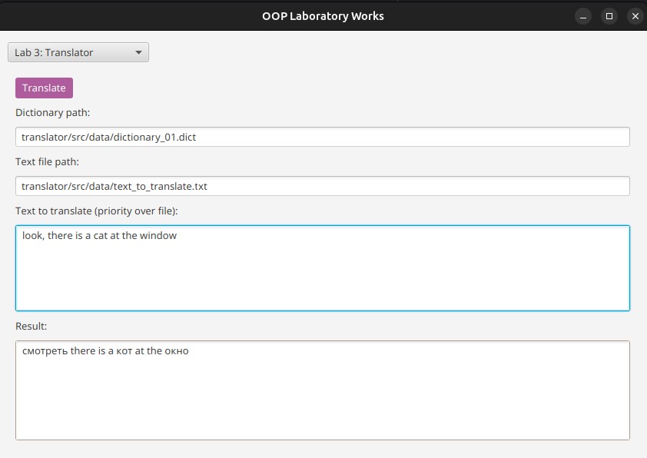

4. Stream API
Реализована программа, демонстрирующая возможности Stream API, включающая методы:
- метод, возвращающий среднее значение списка целых чисел;
- метод, приводящий все строки в списке в верхний регистр и добавляющий к ним префикс «_new_»;
- метод, возвращающий список квадратов всех встречающихся только один раз элементов списка;
- метод, принимающий на вход коллекцию и возвращающий ее последний элемент или кидающий исключение, если коллекция пуста;
- метод, принимающий на вход массив целых чисел, возвращающий сумму чётных чисел или 0, если чётных чисел нет;
- метод, преобразовывающий все строки в списке в Map, где первый символ – ключ, оставшиеся – значение;
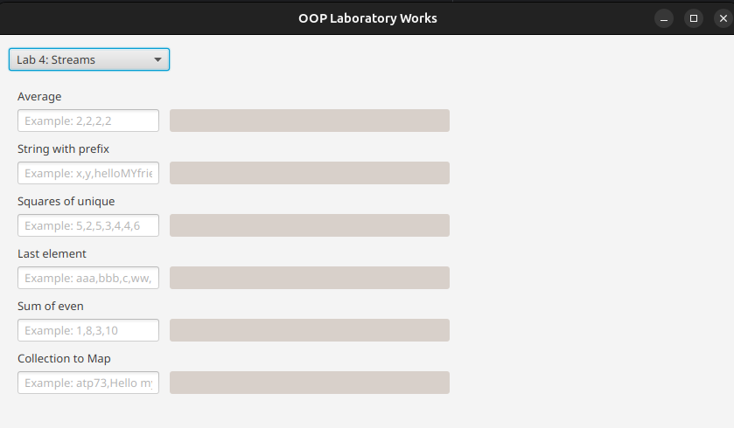

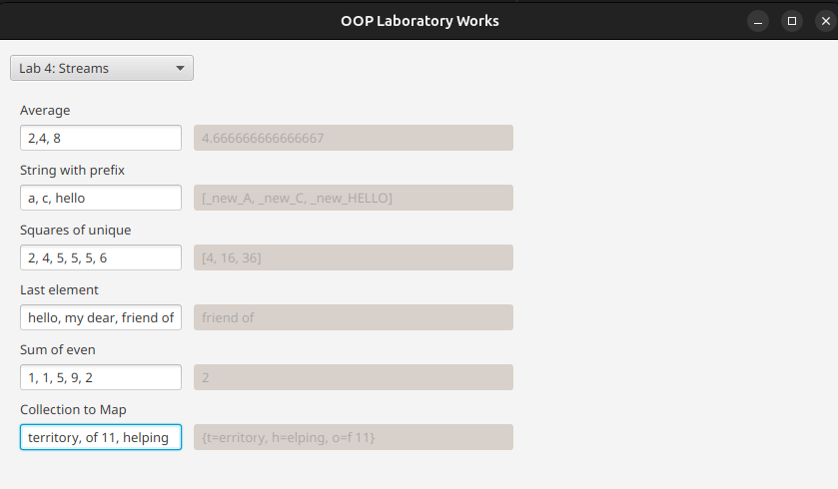

Вывод
С помощью JavaFX было разработано приложение с графическим интерфейсом, демонстрирующее работу заданий 1-4.
Были созданы контроллеры, связывающие элементы графического интерфейса с классами лабораторных работ. Каждый контроллер отвечает за отображение и взаимодействие с соответствующей лабораторной работой. В главном окне приложения реализован селектор (ComboBox), который позволяет выбрать любое из четырёх заданий. При выборе задания показывается соответствующий интерфейс с полями для ввода данных и кнопками для выполнения операций. Все задания были модифицированы так, чтобы весь вывод происходил в текстовых областях (TextArea), которые защищены от редактирования. Это позволяет наглядно видеть результаты работы и исключает возможность их случайного изменения.
Для задания 3 (Translator) добавлена возможность выбора файлов словаря и текста для перевода через текстовые поля с путями к файлам. Также можно вводить текст для перевода вручную в специальной текстовой области.
Для задания 4 (Streams) реализован ввод входных данных для каждого метода через отдельные текстовые поля. В каждом поле есть пример формата ввода, что помогает понять, как и какие данные нужно вводить.
Все четыре лабораторные работы интегрированы в единое приложение с удобным интерфейсом для переключения между ними.

